Guía de identidad de GymMane
GymMane reúne entrenamiento de fuerza, nutrición y seguimiento personal. Esta guía fija cómo presentar la marca en la app, el icono y las piezas de comunicación.
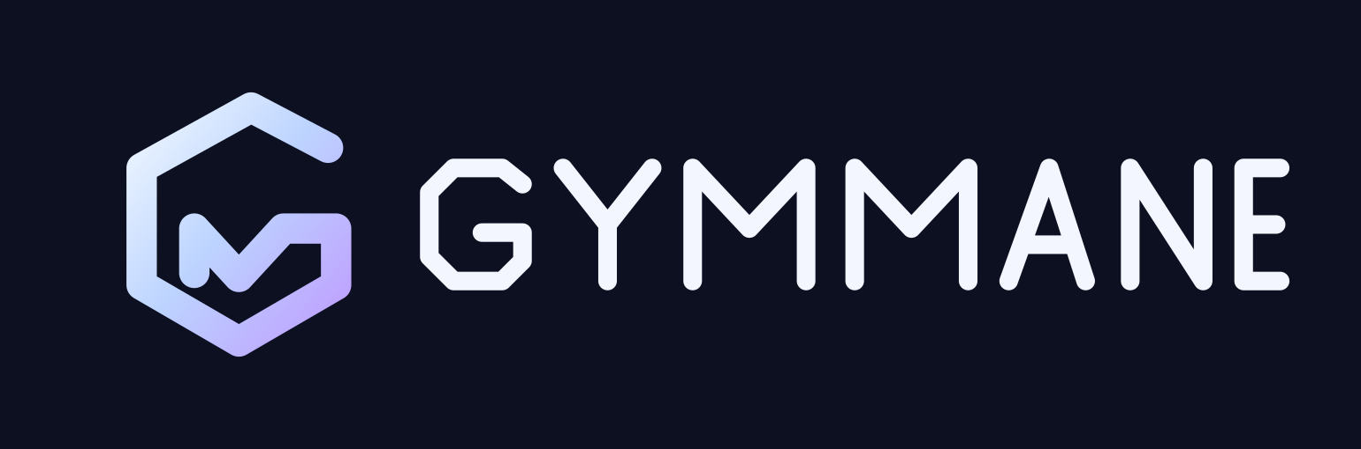
Logotipo principal y monograma de aplicación

Firma y tono
Escribe GymMane con G y M mayúsculas. La firma «Fuerza a tu ritmo» acompaña la entrada y las piezas de presentación. En la app, usa verbos directos como «Iniciar entrenamiento» y «Registrar dosis».

Logotipo e icono
El trazo continuo dibuja el contorno de una G y el pliegue interior de una M. Usa el logotipo completo en cabeceras y presentaciones, y el monograma en el icono y en espacios compactos. Mantén sus proporciones y deja espacio alrededor equivalente al grosor de dos trazos.

Paleta y tipografía
■ Noche #0C1021 · ■ Índigo #303B7D · ■ Azul hielo #BDD4FF · ■ Violeta #BE9EFF
En modo claro, la superficie base es #EDF2FF. Reserva el brillo y la transparencia para la navegación y las acciones destacadas. La interfaz usa Roboto con Segoe UI como alternativa y cifras tabulares para los datos.

Movimiento de entrada
El logotipo aparece con un ligero ascenso y una onda se expande detrás. La pantalla se desvanece al abrir el panel. Con la preferencia de movimiento reducido se muestra la firma fija y el panel aparece en cuanto está listo.

